M1中狗SDK使用说明
目录

1.版本匹配 1

2.WIFI连接狗 1

3.编译 2

4.使能控制狗 4

5.注意事项 7

1.安装包获取及版本匹配
获取SDK安装包链接：链接：https://github.com/zsibot/
点击genisom_robot_sdk 进入M1的SDK链接文档里面
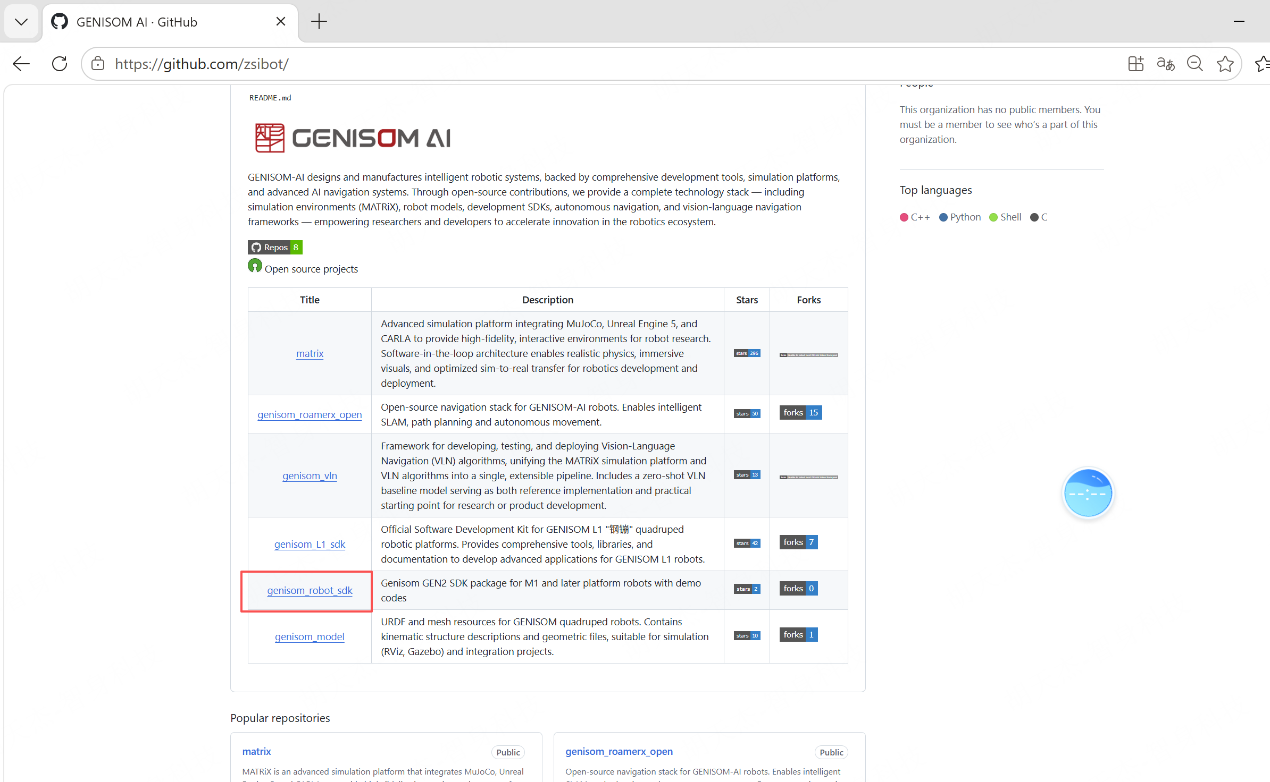
点击code 后，再点击Download ZIP 即可现在SDK的安装包。
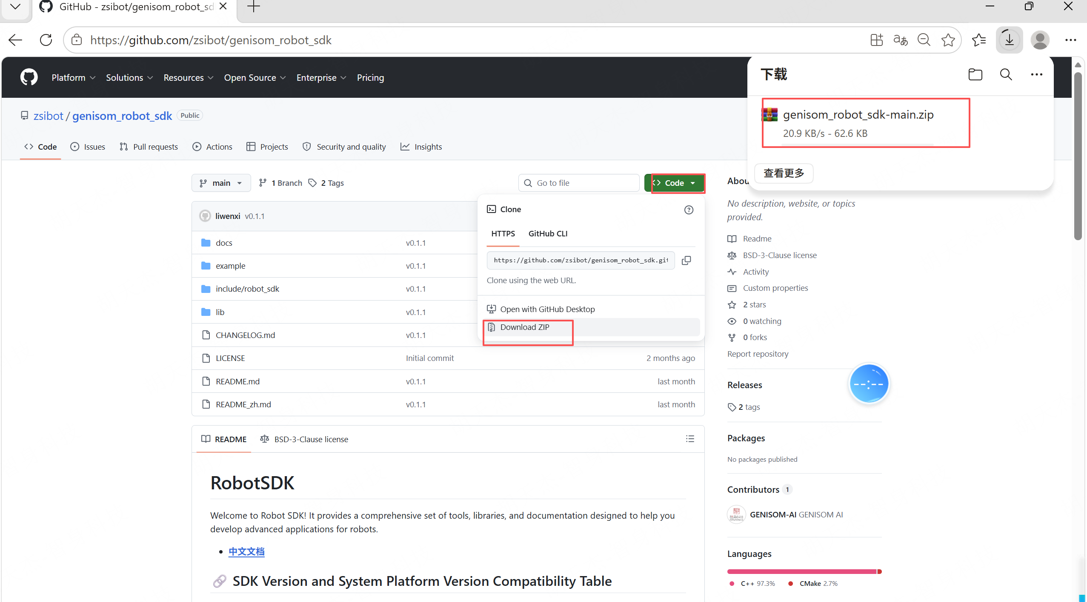
0.1.1是最新版本的SDK和之前版本的SDK调试方法一样，
下面是以0.0.4版本的SDK为示例调试的。
V4版本的狗，SDK0.0.4需要狗的固件更新到0.1.1-A以上版本。
查看狗版本运控的方法：
打开G20 遥控器和控狗的软件GenisDog，也可以APP 软件查看版本信息。
查看中狗固件版本，进G20 遥控器，进控制界面后，右上角的设置按钮，点击后，再点击
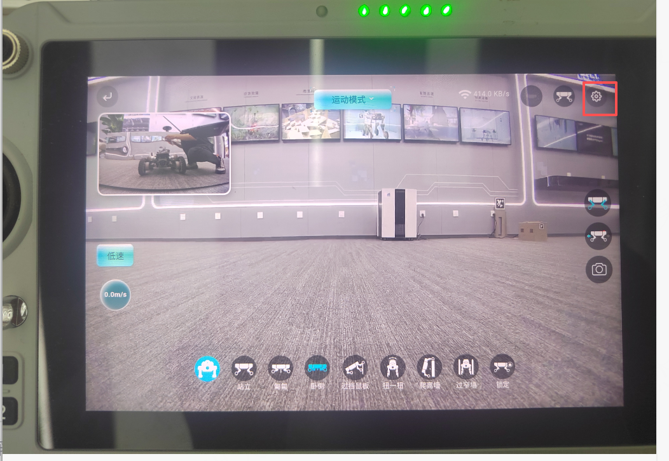
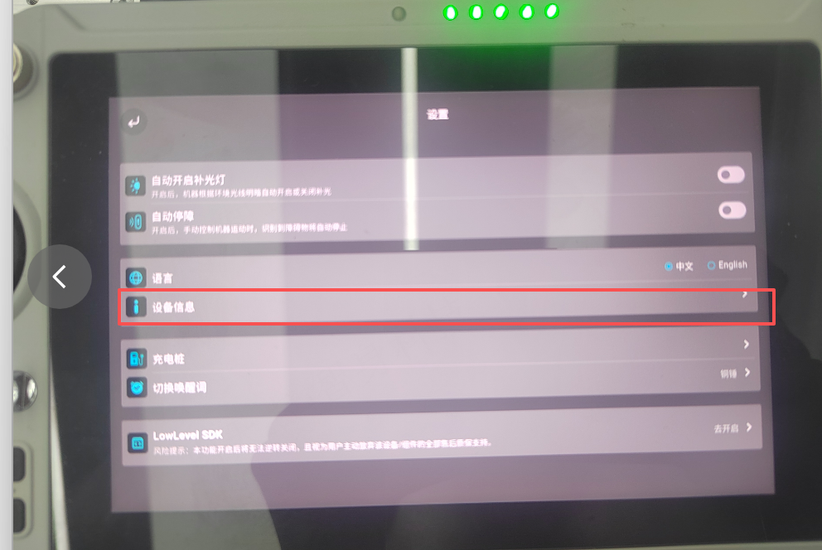
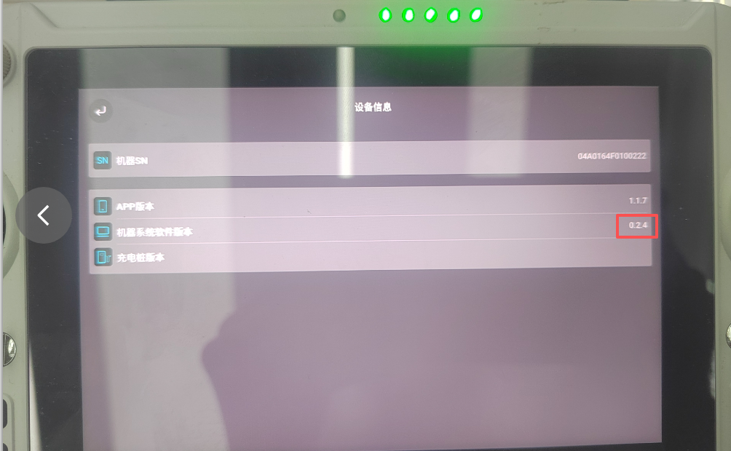
如下是狗的版本信息及SDK 版本信息对应关系。
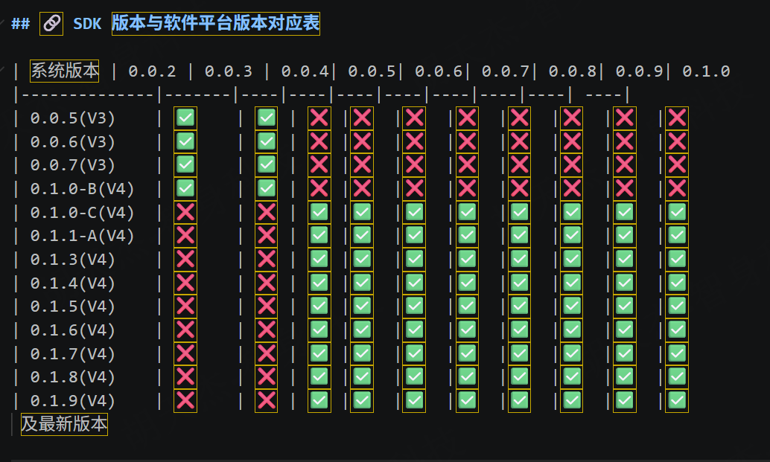

2.WIFI连接狗
环境要求
- **操作系统**: Ubuntu 22.04+
- **构建工具**: CMake 3.8+, GCC 11+
- **依赖库**: Boost 1.74+
- **编程语言**: C++
使用Ubuntu 22.04+系统的电脑连接狗的WIFI，WIFI名称是狗的名称：ZG50G-XXXXX 或者M1****; 密码：12345678
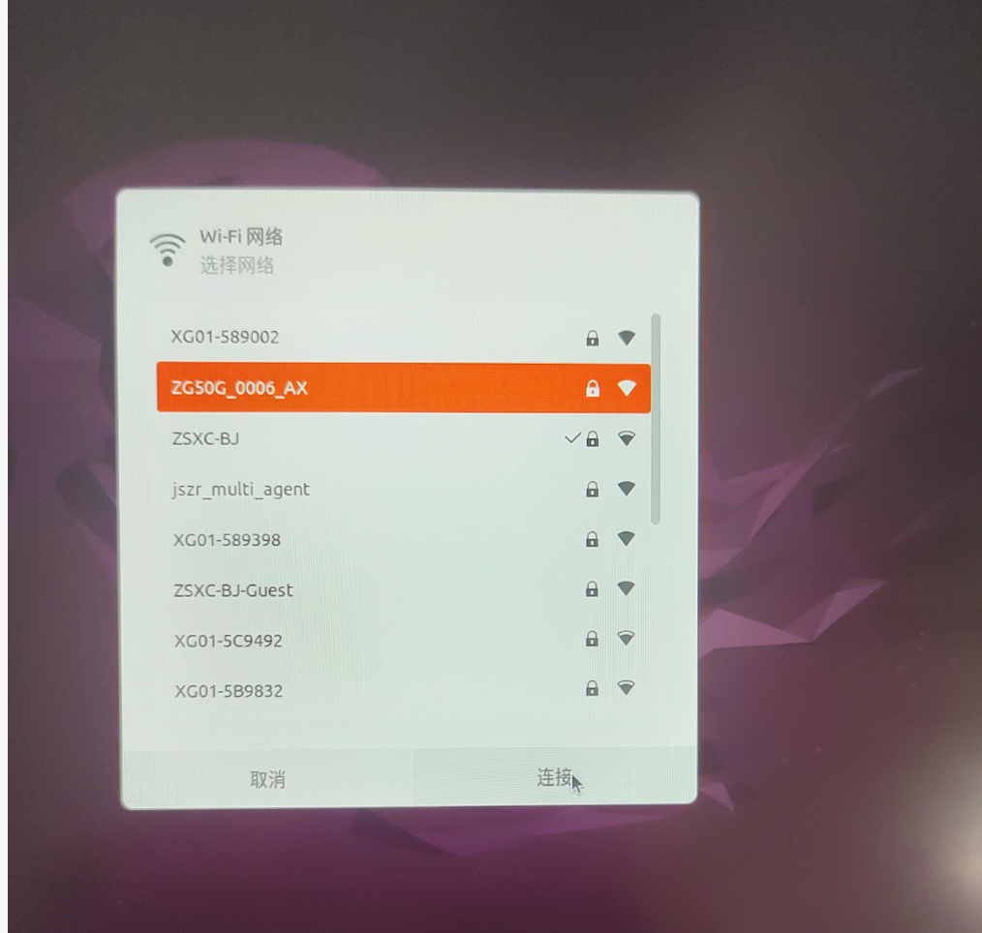

3.编译
使用example 代码进行示例编译，在example 文件夹里面新建一个文件build。
### 运行演示程序
`example/` 目录包含了 C++的示例代码。
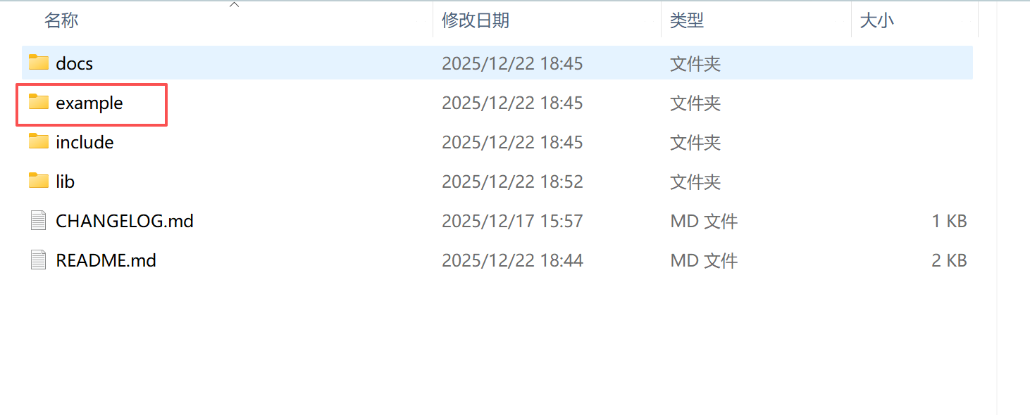
**C++ 演示:**
```bash
# 进入 C++ 演示目录
cd example/
# 创建构建目录
mkdir build && cd build
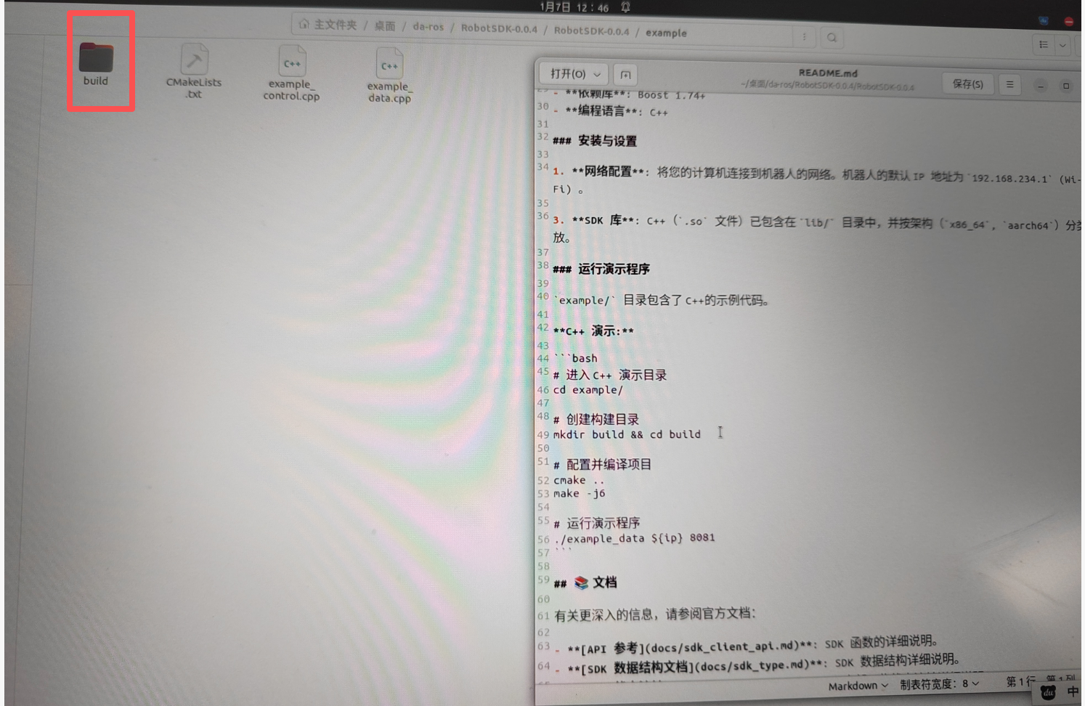
在Build里面打开一个终端，输入如下指令进行编译
# 配置并编译项目
cmake ..
make -j6
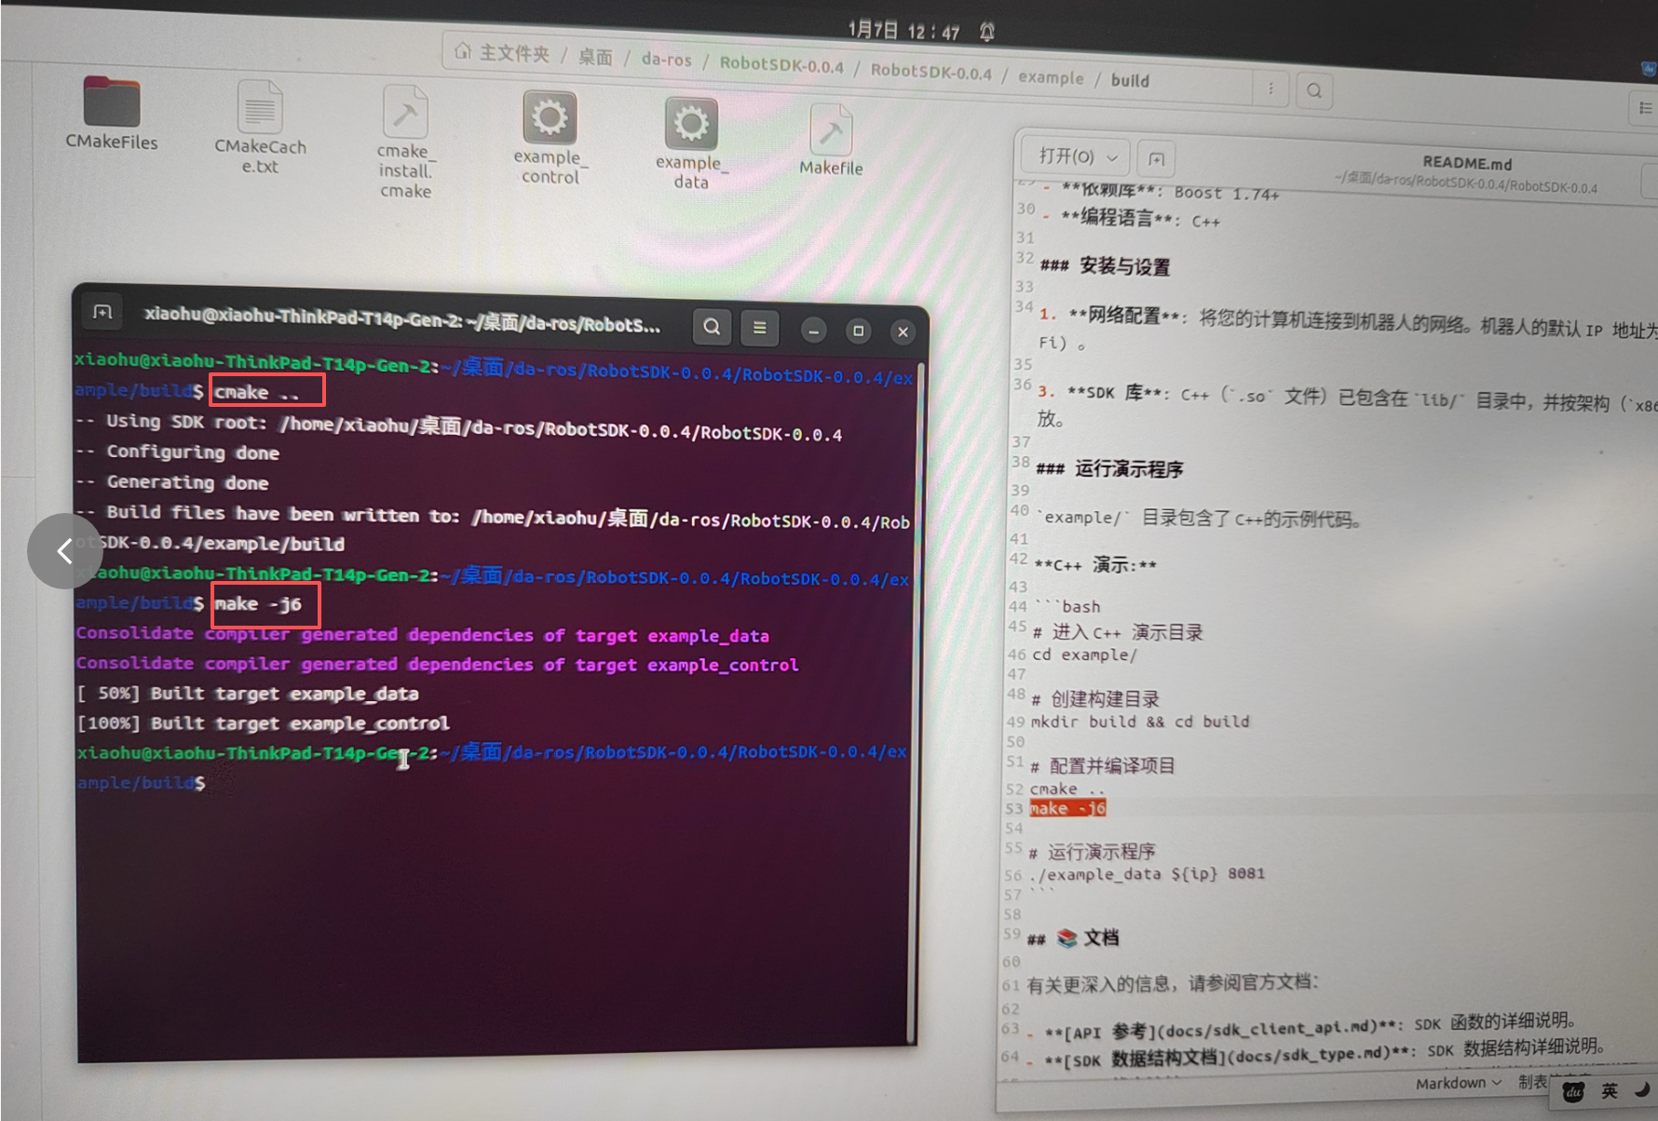

4.使能控制狗
# 运行演示程序 0.1.0及之前的版本：
WIFI 连接： ./example_control 192.168.234.1 8081 或者 ./example_control 192.168.168.168 8081
网线连接：./example_control 192.168.168.168 8081
0.1.1 版本SDK ：
WIFI 连接： ./example_control 192.168.234.1 8082 或者 ./example_control 192.168.168.168 8082
网线连接：./example_control 192.168.168.168 8082
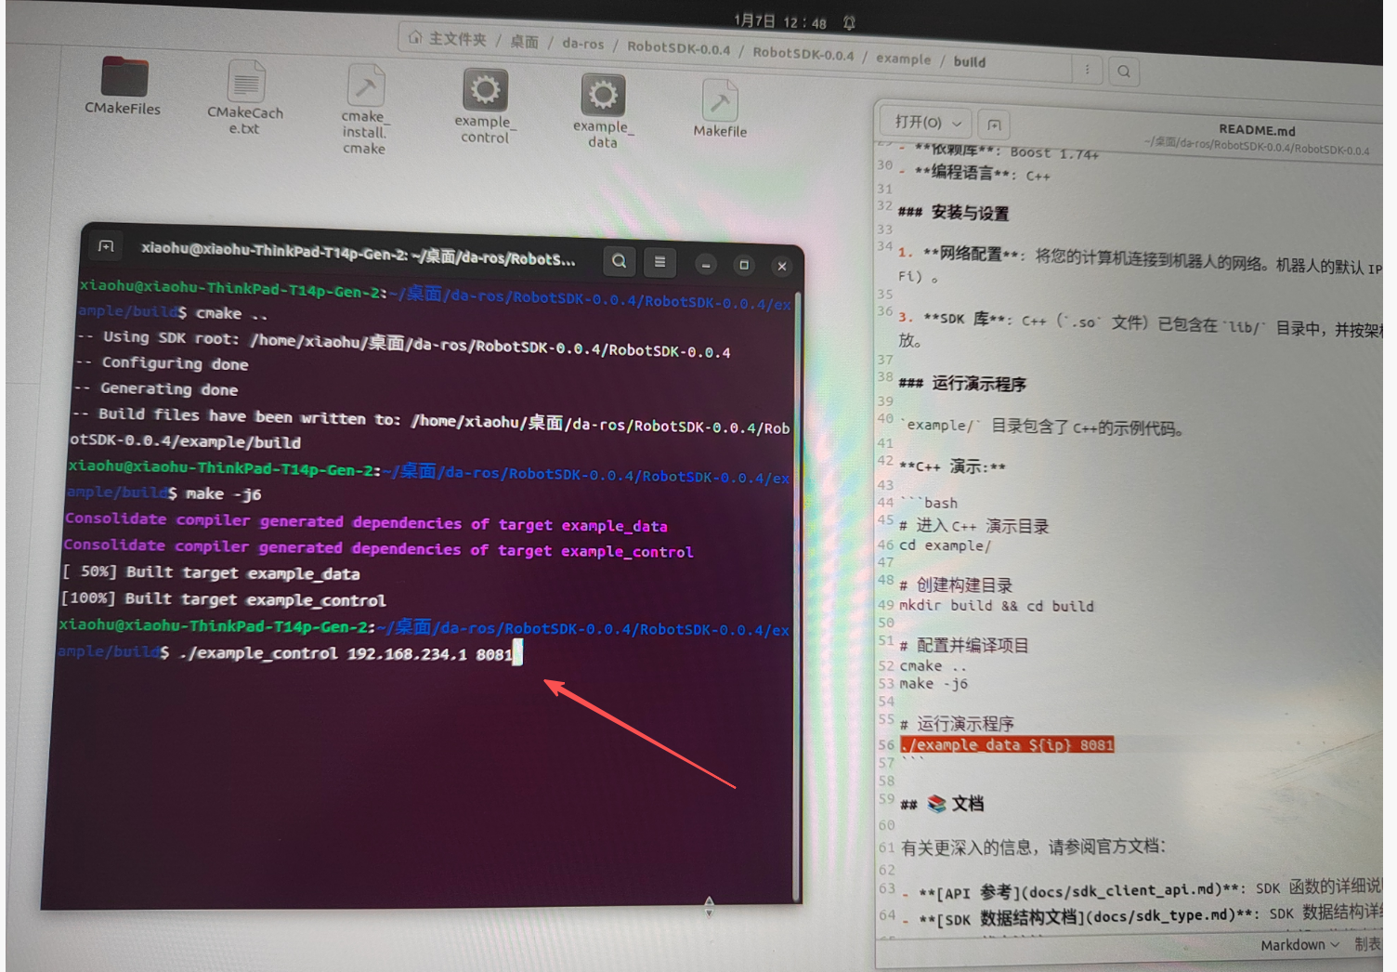
提示如下的状态代表连接成功
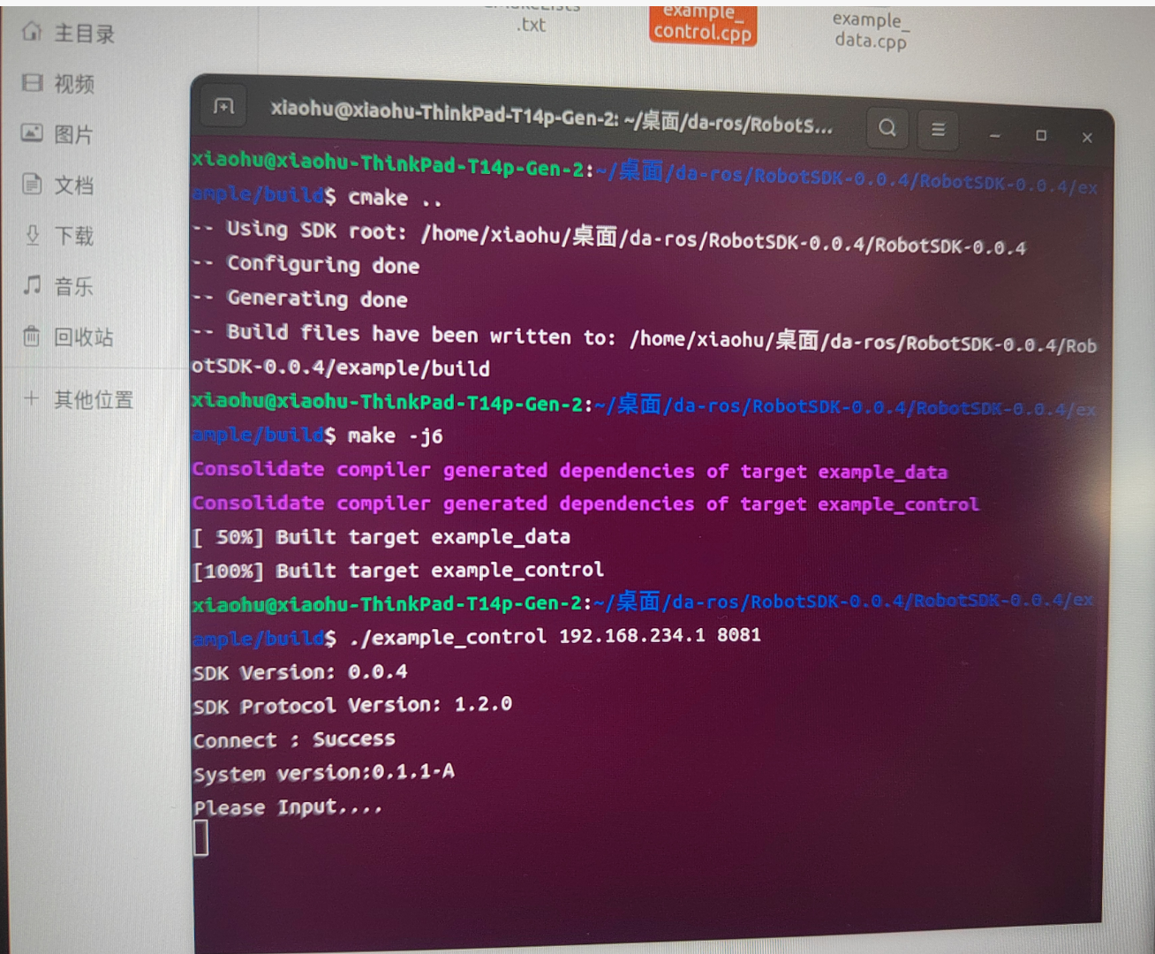
输入字母z, 敲击enter按键，狗就会执行站立指令。
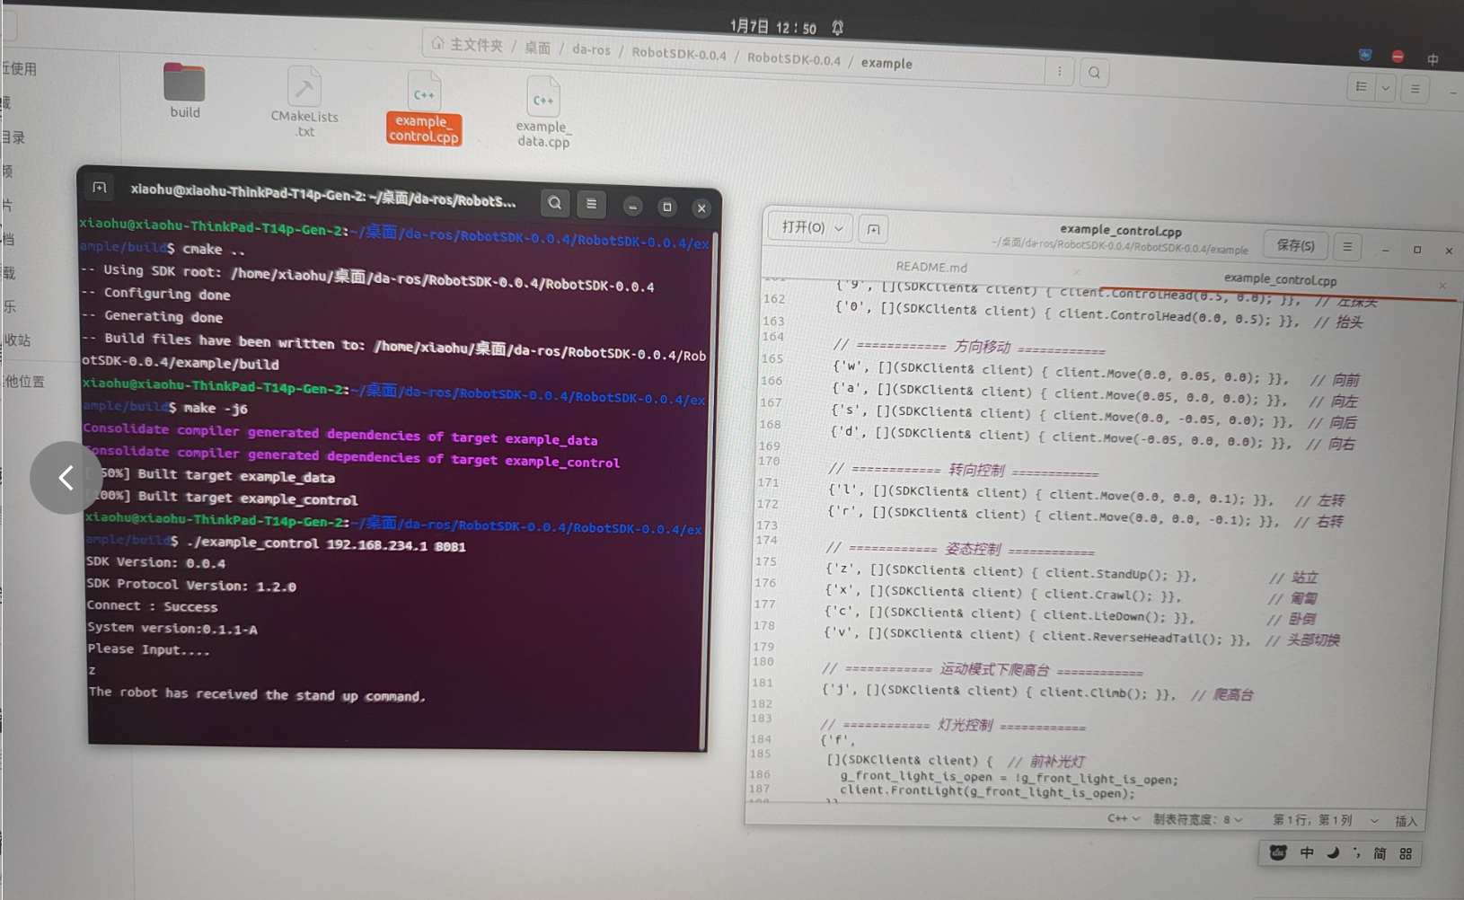
输入Z后的指令，狗的状态默认卧倒
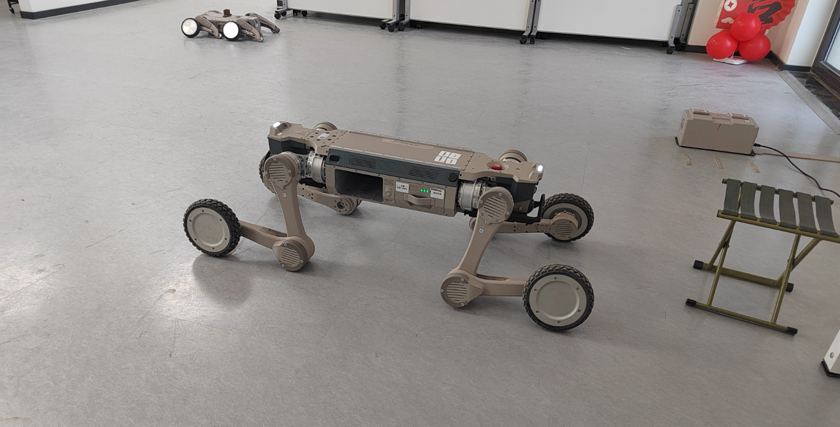
输入字母z 和点击enter按钮后狗的状态
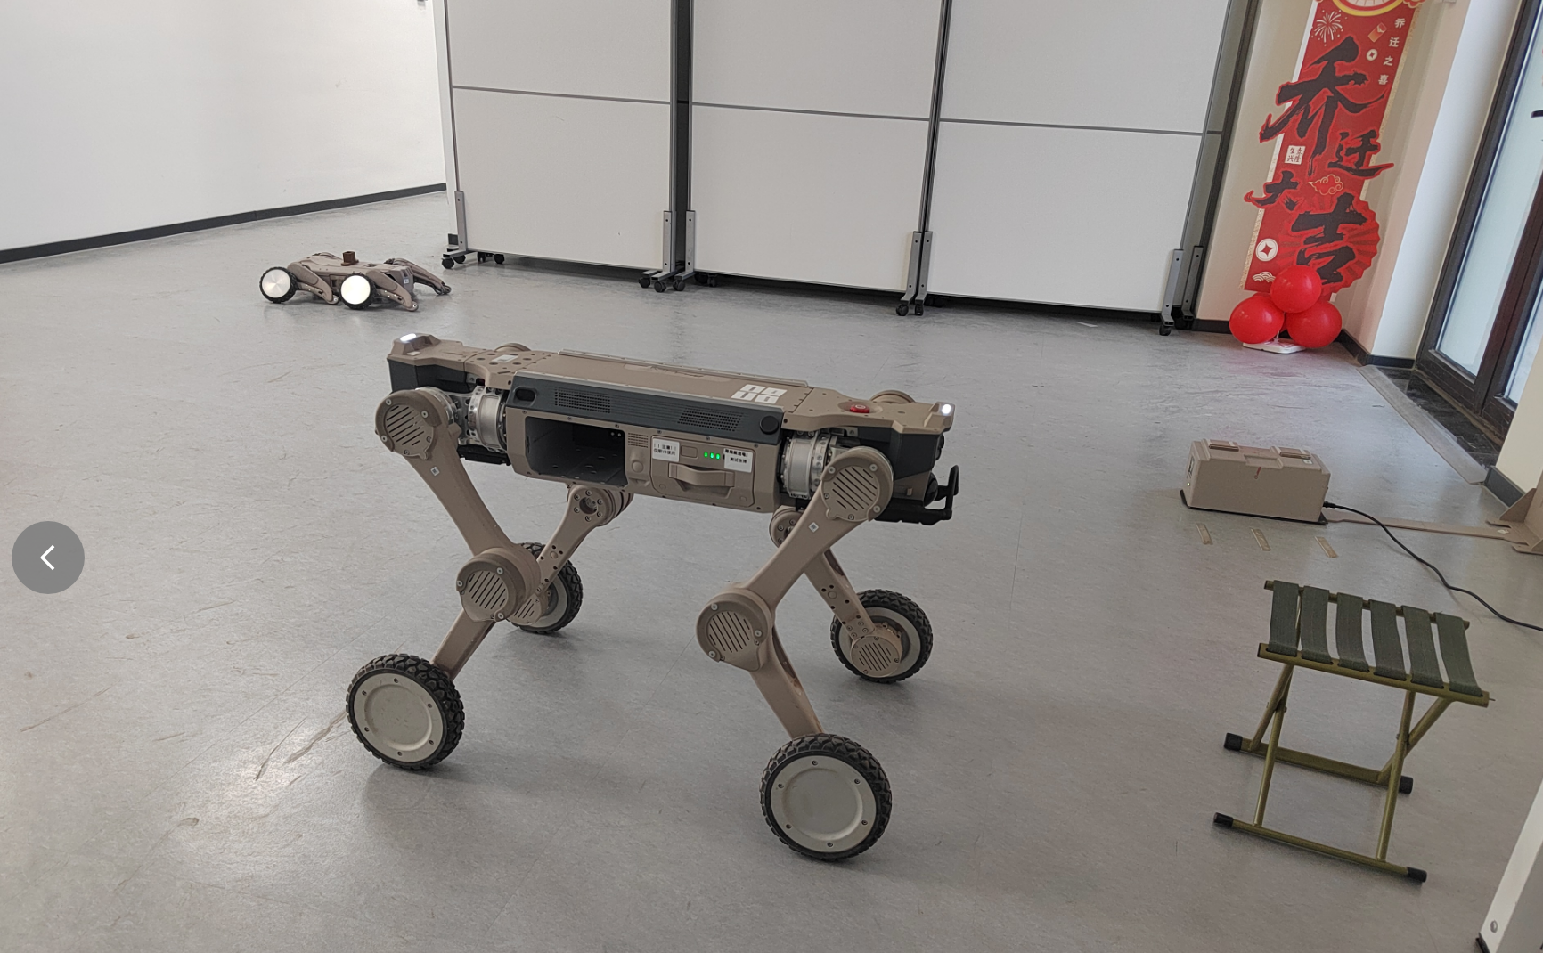
剩余的按照example_control.cpp 文档里面的资料进行控制。
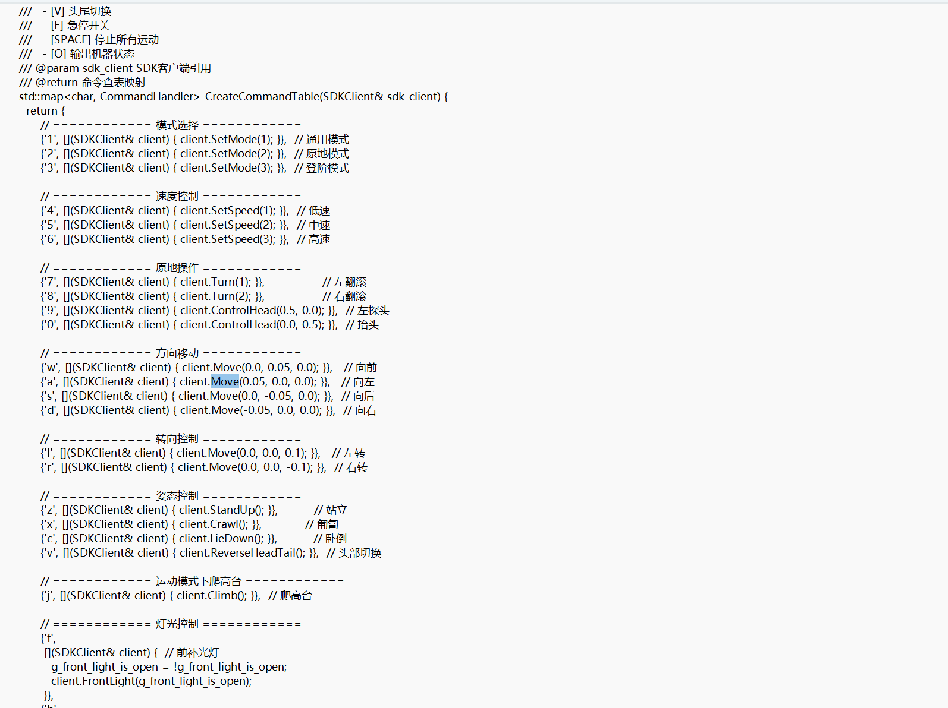

5.FAQ
Q1：SDK无法连接
A1.a.确定狗是趴下或者卧倒状态，电源指示灯白灯常亮，启动正常。b.确定狗的WIFI 连接正常，打开终端可以ping 192.168.234.1 ping通WIFI的IP地址。
c.WIIF连接狗，SDK 调用使用的IP默认是：192.168.234.1 ，Linux电脑端口添加NX无线路由,增加192.168.168.168的网段，添加命令：sudo ip route add 192.168.168.0/24 via 192.168.234.1 ，SDK调用才可以使用192.168.168.168的IP。
d.网线连接，SDK调用IP 用192.168.168.168，本体电脑的IP 地址改在192.168.168.*网段，比如192.168.168.12。
Q2:网络连接正常，SDK 启动提示如下错误
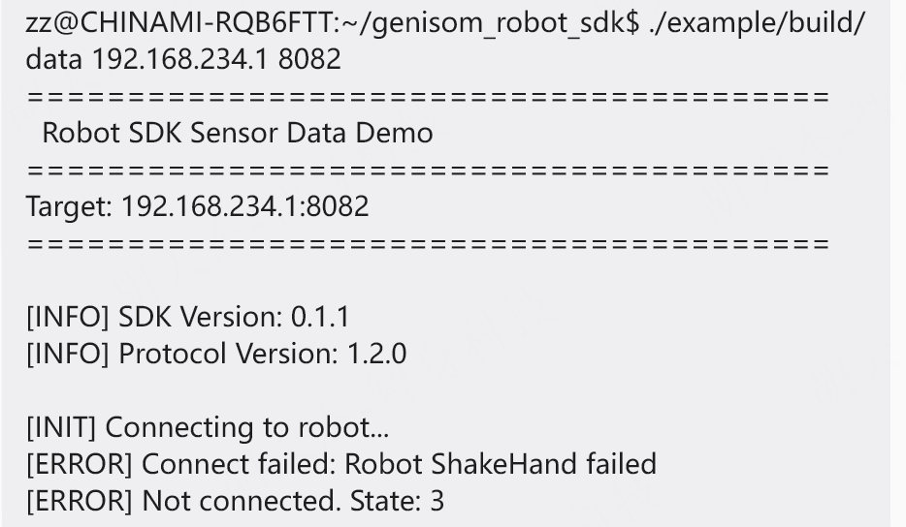ERROR错误提示是控制权被占用，需要检查遥控器是不是在控制或者其他的终端是不是在控制着狗。
遥控器APP需要视退出状态，目前SDK和遥控器不能同时控狗，谁先连接谁就会站住权限，APP在控制狗的情况下，SDK这边发指令会没有响应。
Q3:网络连接正常，SDK 启动提示无法连接错误
A3: 不同版本的SDK， 用的端口是不一样的，SDK-0.1.0 及之前的SDK ，端口用的都是8081； SDK-0.1.1 版本的SDK 端口用的8082。
在SDK 使用文件里面的
